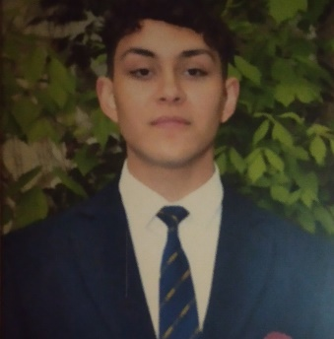**Miguel Ángel Valdebenito Ampuero**

Estudiante de Preparador físico



Mig.valdebenito@duocuc.cl



+56975896431

**Objetivo Profesional**

Ser un guía para mis entrenados, utilizando métodos y equipamiento adecuados para cada población, manteniendo la preservación de su salud, con la finalidad de lograr el objetivo propuesto por cada uno de ellos y así brindarles un buen servicio.

**Objetivo Laboral**

Ser un líder estratega, altruista, que ayude al desarrollo de la empresa a la cual le ofreceré mi servicio, adaptándome al trabajo en equipo y siendo de utilidad en tareas difíciles para buscar una solución en conjunto.

**Antecedentes personales**

Rut: 20.534.730-5

Fecha de nacimiento: 27 de diciembre del 2000

Nacionalidad: chilena

Estado civil: Soltero

Dirección: Habacuc #4313 – Santa Elena #1278

**Formación académica**

**Educación Superior**

2021-hasta la actualidadActualmente, cursando la carrera de Preparador físico

Duoc UC

Escuela de Salud

**Educación Media**

2015-2018 1º de EM a 4º de EM

Liceo Industrial Domingo Matte Pérez

**Educación Básica**

2007-2014 1º año Básico a 8º año Básico

Escuela Reina de Suecia

**Experiencia laboral**

**-Garzón y Coopero en Restaurant Duahu Sushi**

2019-2020 (Desde agosto del 2019 a marzo del 2020)

**Idiomas**

**Español**: nativo

**Inglés**: nivel básico

**Conocimientos informáticos**

**Microsoft Office**: nivel intermedio.

**Otros datos de interés**

Carnet de conducir B. Disponibilidad para viajar.